Table des matières
QU’EST-CE QU’UNE GRILLE HORAIRE? 2
CONNAÎTRE SES HABITUDES 2
Et si je ne connais pas trop mes habitudes? 2
CONNAÎTRE LES EXIGENCES DE SES COURS 3
LE FORMAT 3
CRÉER SA GRILLE HORAIRE 3
Combien de temps devrait-on réserver pour ses études? 3
Comment répartir ses heures d’études personnelles? 4
Étape 1- les cours 5
Étape 2 – besoins de base 5
Étape 3 – autres obligations 5
Une grille horaire adaptée à ses besoins 6
Étape 4 – Les moments d’étude 6
RAPPELS 9

QU’EST-CE QU’UNE GRILLE HORAIRE?

- Un outil d’aide avec la gestion du temps.
- Une planification ou un horaire de sa semaine.
- Elle donne un aperçu des périodes libres ou heures creuses entre les cours.
- Elle permet de prévoir des périodes d’étude régulières ainsi que des périodes libres.

Aperçu d’une grille horaire vide.

CONNAÎTRE SES HABITUDES

La création d’une grille horaire nécessite une certaine connaissance de ses habitudes.
- Le temps approximatif qui est nécessaire pour accomplir une tâche (ex. lecture d’un chapitre).
- Le moment de la journée où ta productivité est plus élevée (ex. matin, après-midi, soirée).
- Ta durée de concentration (pour combien de temps peux-tu garder ton attention sur la tâche avant d’avoir besoin d’une pause ou de ressentir la fatigue?)
- L’endroit qui favorise ton travail et où les distractions sont limitées (ex. bibliothèque, maison, café).
- Tes forces et tes défis (ex. la composition, la lecture, la procrastination).

Et si je ne connais pas trop mes habitudes?
Activité | Durée | Commentaires
Lever | 10 min
Déjeuner | 20 min
Transport | 7 min
Parlé avec amis | 10 min
Cours de chimie | 1 h 15 min | Difficile de rester réveiller, décroche après 30 minutes.
Regardé vidéos TikTok | 45 min
Lecture pour cours socio. | 1 h | Environ 12 pages
Pendant quelques jours, prends note de tes activités, le temps que tu as pris pour chacune et tes impressions (ton niveau de concentration, ta productivité, difficulté de la tâche, etc.)
Exemple :

CONNAÎTRE LES EXIGENCES DE SES COURS

- Lire attentivement le plan de cours (comprendre les lectures, les devoirs, les travaux, les examens, etc.)

- Cerner la charge et le niveau de difficulté du cours. (Il peut être nécessaire d’investir du temps de surplus pour un cours très chargé ou encore un cours dans lequel tu as de la difficulté).
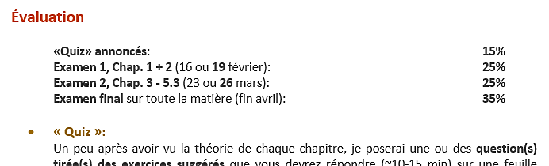
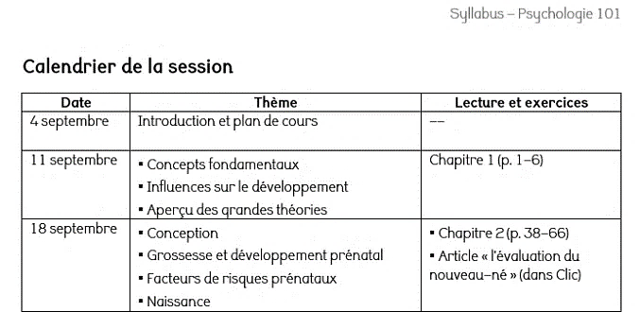

Exemples de plans de cours

LE FORMAT

- Plusieurs formats possibles (papier, numérique, logiciels et applications, etc.)

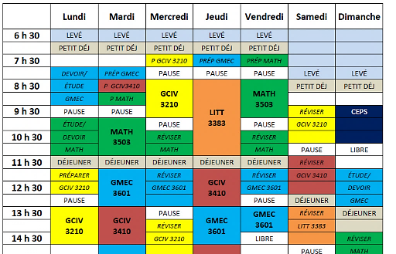
- Selon tes préférences.

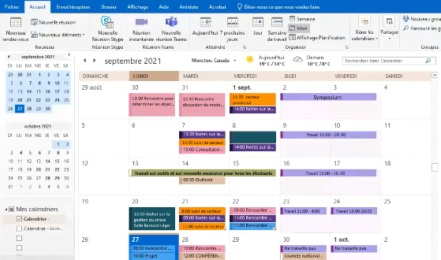
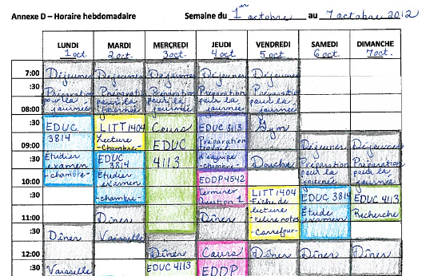

*Clique ici pour en apprendre davantage sur
la gestion du temps avec le Calendrier Outlook.

CRÉER SA GRILLE HORAIRE

- Utilise la gestion par blocage de temps (time blocking) pour construire ta grille horaire. Cette méthode consiste à bloquer des créneaux dans son horaire, réservant ainsi ces moments pour effectuer des tâches spécifiques.

- N’hésite pas à utiliser différentes couleurs (ou autre code) pour faciliter la distinction des différentes tâches.

Combien de temps devrait-on réserver pour ses études?

Selon le règlement 1,7 du répertoire de l’Université de Moncton, le nombre d’heures que tu devrais consacrer à l’étude personnelle, soit l’étude à l’extérieur de la salle de classe, est environ le double du nombre d’heures que tu passes en salle de classe.
1 cours (3 crédits) = environ 7,5 heures/ semaine
2,5 h en salle de classe 5 h d’études personnelles

Donc, tu peux planifier environ 5 heures* d’études personnelles par semaine, pour chaque matière (ou 2,5 h pour chaque cours d’une durée de 1 h 15 min)².
* 5 h (ou 2 x 2,5 h) = un guide seulement.
- Certains cours nécessiteront d’investir plus d’heures d’étude. Tout dépend de la charge et des exigences du cours. Utilise ceci comme point de départ et au besoin, tu pourras faire des ajustements à ta grille pour mieux refléter ta réalité.

Comment répartir ses heures d’études personnelles?
Le processus d’étude active est une manière efficace d’organiser ses études et mène à une meilleure rétention de l’information. Ce processus comprend la préparation avant le cours, la présence au cours et la révision, ainsi que l’étude après le cours. Tes heures d’études personnelles seront donc réparties entre la préparation et la révision/étude.

Processus d’étude active
Avant | Pendant | Après
Préparation | Assister au cours | Réviser | Étudier
- Faire ses lectures préalables (chapitres dans le manuel de cours ou autres documents).  - Survoler les diapositives du cours à venir (ou thèmes indiqués dans le syllabus).  - Survoler ses notes du cours précédent. | - Écouter attentivement.  - Prendre des notes.  - Poser des questions.  - Participer aux discussions. | Dans les 24 h - 36 h suivant le cours  - Relire les diapositives et compléter ses notes.  - Clarifier les éléments obscurs.  - Inscrire ses réflexions et créer des questions d’examen potentielles.  - (Cours à résolution de problèmes) retravailler les exemples montrés en classe. | Avant le prochain cours  - S’approprier la matière.  - Revenir sur la matière des cours antérieurs.  - Réfléchir aux liens entre les concepts, à l’aide de résumés, tableaux, schémas.  - Questionnement (quoi, comment, pourquoi).  - Répétition.  - Se pratiquer à l’aide des devoirs ou exercices suggérés.  - Le cas échéant, travailler sur un projet à remettre.

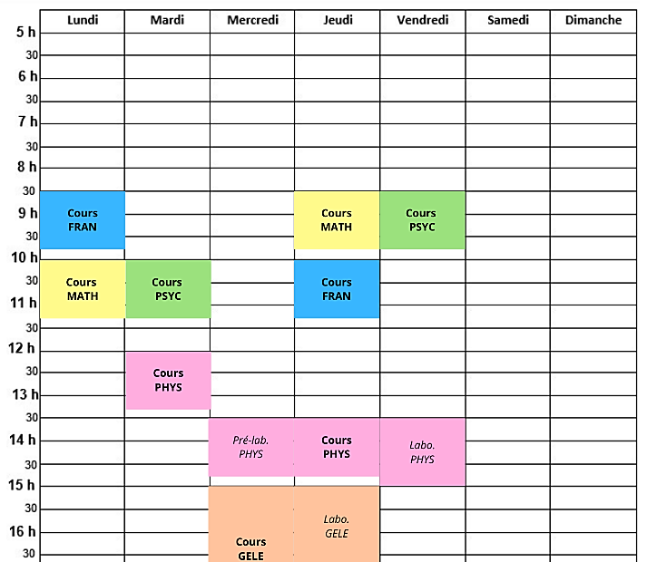
Étape 1- les cours : bloque dans ton horaire, les moments où tu as des cours (et s’il a lieu, tes laboratoires, stages ou travaux pratiques).
Exemple :

« Cours français » - lun. 8 h 30 à 9 h 45
jeu. 10 h à 11 h 15
« Cours math. » - lun. 10 h à 11 h 15
jeu. 8 h 30 à 9 h 45
Etc.

Étape 2 – besoins de base : bloque dans ton horaire des moments pour tes repas, le sommeil, ainsi que de l’activité physique/ sport.
Étape 3 – autres obligations : bloque dans ton horaire des moments pour les autres activités ou obligations récurrentes dans ta vie (ex. emploi rémunéré, bénévolat, activité religieuse, déplacements, tâches ménagères, temps libre, activité sociale, etc.)
À noter que des petites rectifications seront nécessaires à chaque semaine, surtout s’il y a des activités qui changent régulièrement. Par exemple, un horaire de travail qui varie d’une semaine à l’autre.
* Les étapes 2 et 3 peuvent être inversées au besoin.
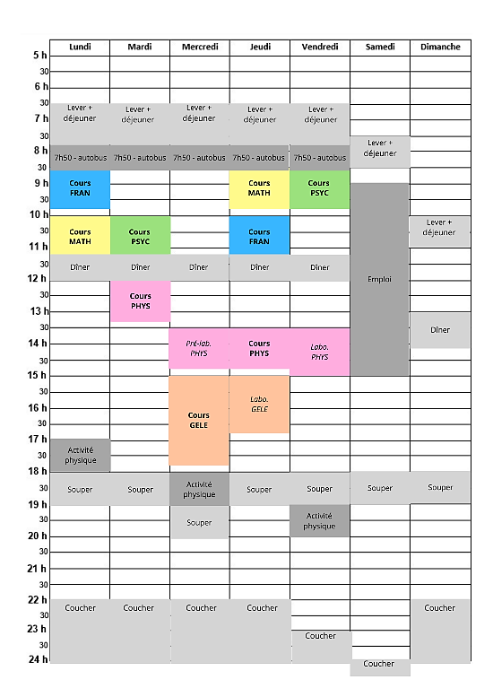
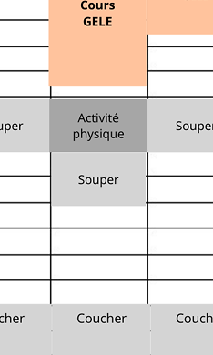
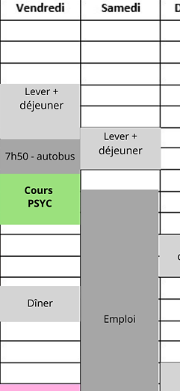
Exemple :

Une grille horaire adaptée à ses besoins
Certaines personnes préfèrent une grille horaire très précise pour les aider à rester disciplinées, alors que d’autres personnes souhaitent plus de flexibilité. Par exemple, une personne qui ne mange pas à des heures fixes pourrait choisir de ne pas inscrire ses repas dans sa grille horaire et s’organiser au jour le jour. À toi de déterminer le degré de précision qui te convient mieux!
Exemple :

Étape 4 – Les moments d’étude : en prenant un cours à la fois, bloque des moments pour la préparation, ainsi que la révision et l’étude de tes cours.

Les questions suivantes peuvent t’aider à cerner combien de temps accorder pour la préparation:
- Est-ce qu’il y a des lectures préalables ou suggérées (ex. chapitres dans un manuel de cours ou recueil de texte, lecture d’articles) dans ce cours?
- Quel est habituellement le volume de lectures préalables dans ce cours?
- En fonction du volume, à peu près combien de temps auras-tu besoin pour faire ces lectures?
- À peu près combien de temps auras-tu besoin pour survoler tes notes du dernier cours?

Exemple :

Environ 2 h et 30 min d’études personnelles

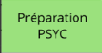
Mon plan de cours m’indique les lectures à faire avant chaque cours. Sachant que ça me prend habituellement 45 minutes pour terminer mes lectures en psychologie, je m’accorde une heure pour ma préparation. Puisque ma préparation doit être terminée avant d’aller à mon cours le mardi, je choisis de la faire le lundi après-midi.
Lundi
Mardi
Lundi
Mardi

Après avoir accordé du temps à la préparation, tu peux le soustraire au nombre d’heures total, ce qui te donnera un aperçu du temps restant pour la révision/étude. À toi de voir si c’est suffisant ou si tu souhaites ajuster le temps de révision/étude.

2 h et 30 min – 1 h = 1 h et 30 min

Les questions suivantes pourraient t’aider à cerner un moment propice pour ta révision :
- À quoi ressemble le reste de la journée après ton cours?
- Est-il préférable de faire une révision le jour même ou le lendemain?
- As-tu des devoirs ou des exercices à remettre au prochain cours?
- En fonction du reste de la journée et de ta durée de concentration, est-il préférable de combiner la période de révision et d’étude (une à la suite de l’autre) ou de réserver deux moments séparés (par exemple, 25 minutes de révision le jour même et 45 minutes d’étude plus tard dans la semaine) ?

Exemple :
Il me reste environ 1 h et 30 min pour la révision/étude. Je ne veux pas attendre trop longtemps avant de revoir les notions (pas plus de 36 heures après le cours), alors j’accorde 1 h après mes cours le mardi. Je préfère combiner ma période de révision et d’étude. Il me reste encore 30 min à accorder à ce cours, en plus d’environ 2 h et 30 min à mon cours de psychologie du vendredi.
Lundi
Mardi

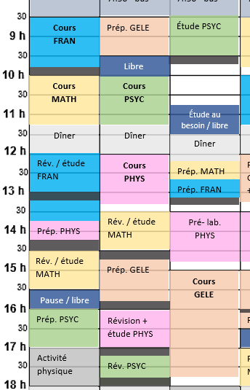
Mardi
Lundi
Mercredi

Comme mentionné précédemment, plusieurs options sont possibles. J’aurais pu choisir
de séparer ma période de révision et celle d’étude (surtout si mon mardi était déjà bien
rempli). De plus, le niveau de précision est à déterminer selon ses préférences.

* Si tu souhaites organiser ton temps efficacement,
mais aimes une plus grande flexibilité, considère
réserver des moments « d’étude au choix » avec
des options parmi lesquelles choisir.
ou

En suivant la même démarche, insère des périodes de préparation et de révision/étude pour tes autres cours.
Exemple :
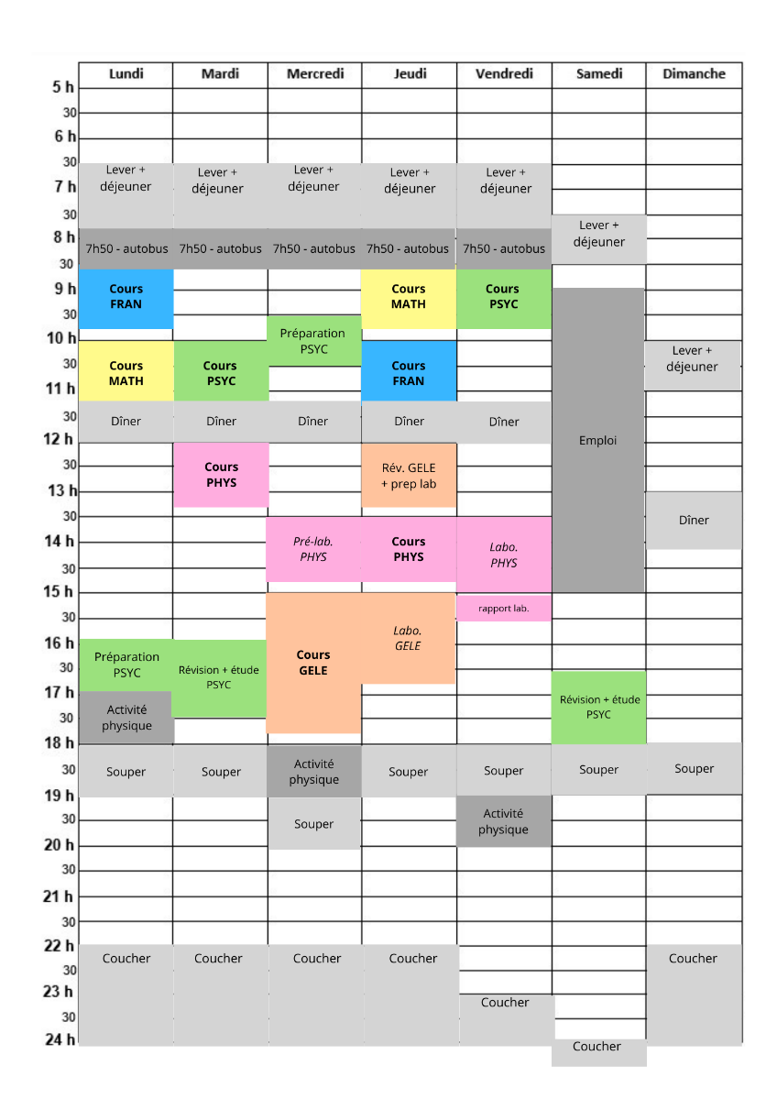
J’ai rajouté la préparation et la révision/étude pour mon cours de psychologie du vendredi. Je vérifie que j’ai effectivement environ 5 heures d’études personnelles dans la semaine pour mon cours de psychologie. J’utilise la même démarche pour mes autres cours.

Mon cours de génie électrique (GELE) est d’une durée de 2 h et 30 min, à la fréquence d’une fois par semaine. C’est comme si j’avais deux cours d’une durée de 1 h et 15 min, un à la suite de l’autre. Je réserve du temps pour la préparation, ainsi que pour la révision/étude. En raison de ma durée de concentration, je choisis de diviser ceux-ci et les étaler dans la semaine (c’est comme si j’avais le double de lecture à préparer puisque mon cours n’est qu’une fois par semaine). Je vérifie que le tout est équivalent à environ 5 heures d’études personnelles.
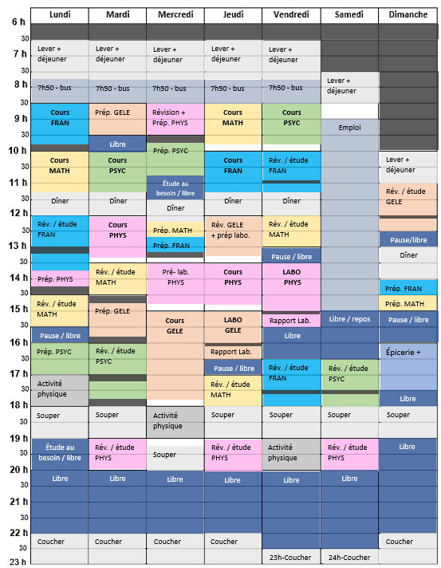

Au besoin, ajoute du temps de préparation et de révision/étude pour tes laboratoires.

Questions qui peuvent t’aider à cerner le temps nécessaire :
- Ce laboratoire nécessite-t-il une préparation (lectures préalables, études de cas, vidéos ou diapositives à consulter, etc.) ?
- Le cas échéant, à peu près combien de temps as-tu besoin pour accomplir ces tâches?
- À quel moment peux-tu faire cette préparation?
- Ce laboratoire a-t-il une composante d’évaluation? As-tu besoin de revoir régulièrement les notions présentées en laboratoire?
- As-tu un rapport à rédiger et remettre au prochain laboratoire? Le cas échéant, à peu près combien de temps as-tu besoin pour accomplir ces tâches?
- À quel moment peux-tu réserver du temps pour terminer ton rapport ou réviser/étudier les notions?

RAPPELS

- Nouvelle grille horaire pour une nouvelle semaine! Tu auras à ajuster ta grille pour refléter la réalité de ta nouvelle semaine (par exemple, tu travailles le samedi matin, alors que la semaine dernière c’était le dimanche soir). Il est possible qu’aucun changement ou bien plusieurs changements seront nécessaires, tout dépend de ton horaire et ta situation.
- Ce n’est pas coulé dans le béton! Il n’est pas possible de planifier à la seconde près. Reste flexible et attends-toi à devoir ajuster légèrement ta planification. Par exemple, une rencontre non prévue peut venir s’ajouter, ou encore tes amis t’invitent au restaurant donc le souper sera plus tard.
- N’oublie pas de prendre des petites pauses en fonction de ta durée de concentration.
- Réserve du temps pour toi, soit des moments libres.
- On ne change pas ses habitudes du soir au lendemain. Applique ta grille horaire pour environ deux semaines et réévalue. Ressors ce qui a bien été, ce qui posait problème et effectue les changements nécessaires dans ta grille horaire.
- D’autres outils utiles pour la gestion du temps : le calendrier semestriel, l’agenda et la liste de tâches.

Février 2024

¹ Charge de travail pour 1 crédit de cours théorique = environ 45 h / session (15 h cours + 30 h d’études perso.) La charge peut varier pour les autres cours (laboratoires, stages, etc.). Donc, 3 crédits = 135 h / session (45 h cours + 90 h d’études personnelles) 135 h ÷ 15 semaines dans une session = 9 h / semaine → environ 3 h de cours et 6 h d’études personnelles / semaine pour chaque matière ² Ceci ne s’applique pas aux sessions plus courtes, par exemple une session d’été de 6 semaines.

